试卷
科目代码: | 819 | 科目名称: 基础光学
注意：答案必须全部写在考点提供的答题纸上，写在试题上无效；答案要标注题号，答题纸要填写姓名和考号，并标注页码与总页数；交卷时，将答题纸与试题一起装入原试卷袋，用我校提供的密封条密封并签名。
一、单选题（6×5分=30分）
1. 光束由介质Ⅱ射向介质Ⅰ，在界面上发生全反射。则光在介质Ⅰ、Ⅱ中的传播速度V₁和V₂的大小为（ ）。
A V₂> V₁ B V₁> V₂
C V₂ = V₁ D 无法判断
2. 两束光发生干涉的一个必要条件是它们的（ ）。
A光强相同 B波长相同 C相位相同 D偏振态相同
3. 用白光源进行杨氏双缝干涉实验，若用一个纯红色的滤光片遮盖一条缝，同时用一个纯蓝色的滤光片盖住另一条缝，则（ ）。
A干涉条纹的宽度将发生变化 B产生红光和蓝光的两套干涉条纹
C干涉条纹的亮度将发生变化 D不产生干涉条纹
4. 根据惠更斯-菲涅尔原理，若已知光在某时刻的波阵面为S，则S的前方某点P的光强度决定于波阵面S上所在面积元发出的子波各自传到P点的（ ）。
A振动振幅之和 B光强之和
C振动振幅之和的平方 D振动的相干叠加
5. 衍射光栅的色分辨本领（ ）。
A正比于衍射单元总数 B反比于衍射单元总数
C正比于光栅常数 D正比于焦距
6. 一束圆偏振光垂直入射到四分之一波片上，透射光的偏振态为（ ）。
A椭圆偏振光
B平面偏振光，振动方向与主截面成60。
C平面偏振光，振动方向与主截面成90。
D平面偏振光，振动方向与主截面成45。
二、填空题（10×2分=20分）
1. 空气中的一束红光进入水中，光的颜色是否发生变化？ （是，否）。光的波长是否发生变化？ （是，否）。频率是否发生变化？ （是，否）。
2. 牛顿环实验中所观察到的条纹属 干涉条纹。
3. 平行单色光垂直照射到平面衍射光栅上，若增大光栅常数，则衍射图样明条纹的间距将 ；若增大入射光的波长，则明条纹间距将 。
4. 在杨氏双缝干涉实验中，得到的干涉条纹间距为∆x，现将该装置移入折射率为n的液体中，此时干涉条纹的间距为 。
5. 波长λ=600nm的单色光垂直照射到缝宽a=0.6mm的单缝上，缝后有一焦距f=60cm的透镜，在透镜焦平面上观察到衍射图样，则中央条纹的宽度为 ，两个第三级暗纹之间的距离为 。
6. 线偏振光垂直入射到方解石晶体上，它的振动方向与主截面成30。角，则e光与o光从晶体出射后的光强度之比为 。
三、综合计算题（5×20分=100分）
1. 一束平行于光轴的光线入射到抛物面镜上反射后会聚于焦点F。试证所有这些光线到达焦点上的光程相等。
2. 如图所示，两个薄透镜L₁、L₂的孔径均为4.0cm，L₁为凹透镜，F₁为其物方焦点，L₂为凸透镜，F₂为其像方焦点。它们的焦距分别为8cm和6cm，镜间距离为3cm，光线平行于光轴入射。求系统的孔径光阑、入瞳和出瞳及视场光阑。
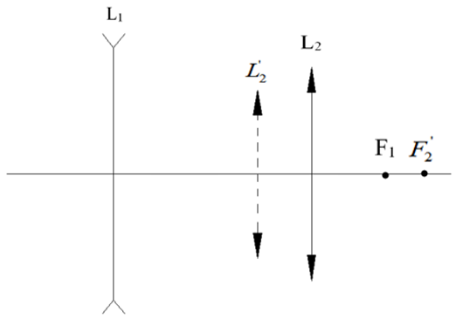
3. 设有两个一维简谐平面波的波函数为
$E_{1}(z,t)=4\text{cos}2π(3t−0\text{.}2z)$，$E_{2}(z,t)=\frac{1}{2\text{.}5}\text{cos}(3\text{.}5t+7z)$
式中位移以cm为单位，时间以s为单位，距离以m为单位，试分别求它们的（1）振幅；（2）频率；（3）周期；（4）波长；（5）相速度；（6）传播方向。
4. 在两玻璃板之间夹一细丝形成劈形空气膜，如图所示，用波长为500nm的单色光垂直照射时，测得干涉条纹间距为0.5mm。劈棱至细丝的距离是5cm，求细丝的直径d。若将细丝向棱边靠近或移远，干涉条纹有何变化？
5. 试证在点光源的共轭像面上接收到的是夫琅和费衍射场。

